[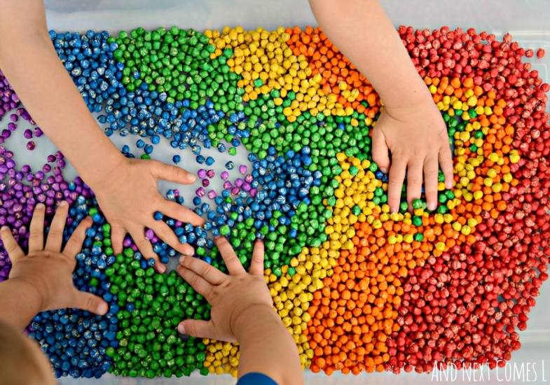](http://rcnyagan.ru/images/sensory__for_kids_1.jpg)**Сенсорная интеграция**

**в домашних условиях**

**Сенсорная интеграция** – это обработка информации, которую нервная система получает от всех органов чувств. Это необходимо для перевода полученных мозгом данных в деятельность. При нарушении данного процесса у детей появляются отставания в развитии, так как именно органы чувств позволяют взаимодействовать с окружающим миром, способствуют речевому и моторному развитию, формулируют модель поведения и восприятия.

С точки зрения терапии, сенсорная интеграция – это комплекс мер, цель которых - обучить человека взаимодействовать с окружающей средой, обрабатывать полученную информацию.

К сенсорным системам относятся: тактильная, зрительная, обонятельная, вестибулярная, вкусовая, кинестетическая (ощущение себя в пространстве).

Цитата всемирно известного специалиста по сенсорной интеграции - Уллы Кислинг из ее книги «Сенсорная интеграция в диалоге»: «Мы слишком высоко замахиваемся, если за сорок пять минут терапевтического сеанса (раз в неделю) хотим добиться достаточного положительного воздействия на нарушения, от которых страдает ребенок».

Так что заниматься дома просто необходимо! Что можно сделать дома для развития сенсорной интеграции ребенка, если недоступны занятия со специалистом?

По вашим наблюдениям за ребенком можно определить, в каких сферах у него повышенная чувствительность, а в каких – пониженная. Например, если ребенок закрывает уши руками при громких звуках – это гиперчувствительность к звукам. Если ребенок не чувствует боли при падениях – это недостаточная тактильная чувствительность. Понаблюдайте за своим малышом и запишите ваши наблюдения.

Выделяют 6 органов чувств: глаза (зрение), уши (слух), язык (вкус), нос (обоняние), кожа (осязание), вестибулярный аппарат (поддержание равновесия). Для налаживания работы этих сенсорных путей и их взаимосвязи необходимо предоставить ребенку большой и разнообразный опыт ощущений.

**Какие сенсорные стимуляции можно делать:**

1. Развиваем вестибулярный аппарат и проприоцепцию дома и на улице в повседневной жизни: качели, вращающееся кресло дома, шведская стенка, различные кувырки и другие гимнастические упражнения, горки и другие приспособления дома и на детской площадке, катание на велосипеде, самокате, коньки, лыжи, ролики, плавание, карусели, бассейн с шариками, мягкое кресло-мешок, надувной матрас и другое.

2. Развиваем слух ребенка. Воспроизводим различные звуки, которые ребенок может слышать. Знакомим ребенка с этими звуками. Например, звуки разных музыкальных инструментов, животных и птиц, звуки моря, леса, ветра, звуки различных машин и бытовой техники. Аудиозаписи всех этих звуков можно скачать в Интернете или демонстрировать их вживую.

3. Развиваем тактильные ощущения: игры с сыпучими материалами (фасоль, крупы и др.), игры с различными природными материалами, игры с водой, игры с песком, занятия с кинетическим песком, тестом, пластилином, пальчиковые краски, тактильная и массажная дорожка для ног, тактильное лото, мячики из различных материалов и с различной поверхностью (заполненные крупами, с шипами, пластмассовые, резиновые и т.д.), образцы разных тканей, тактильные стимуляции с использованием парных предметов с противоположными свойствами (холодный – горячий, мягкий – твердый, нежный – грубый, сухой – мокрый и т.д.). Можно пробовать и непарные ощущения: например, липкий, деревянный, пластмассовый, резиновый, металлический.

4. Развиваем зрение: рассматриваем книжки, карточки, картинки, учимся читать, используем разноцветные лампы, свечи, подсветку. С яркими мигающими подсветками нужно быть осторожнее, если у ребенка есть эпиактивность.

5. Развиваем вкус: пробуем давать ребенку еду с разными вкусами (горький, сладкий, соленый, кислый) и разной консистенции (твердую пищу, пюре, шипучки, тянучки и другое). Можно использовать лото вкусов – специальная игра, которая обучает ребенка новым вкусовым ощущениям. Если ребенок не хочет пробовать новую еду, можно использовать метод систематической десенсибилизации. То есть, мы постепенно уменьшаем неприятные ощущения ребенка, связанные с новой едой. Сначала мы НЕ просим ребенка съесть что-то. Мы даем ребенку посмотреть на новую еду, затем потрогать. Активно хвалим ребенка, если он это делает. Затем можно взять в рот маленький кусочек, потом пожевать. Действовать нужно очень постепенно и терпеливо. У некоторых детей ввод нового продукта может занимать несколько недель.

6. Развиваем обоняние: учим ребенка распознавать различные запахи.

Например, делаем мешочки, наполненные различными материалами с ярко выраженными запахами (например, с кофе, какао, ванилином, хвоей, лепестками розы, апельсиновыми корками и др.).

Очень удобно использовать игру «Лото запахов». Там баночки с 30 разными запахами и еще есть дополнительные наборы ароматов. Также можно использовать аромалампы с различными эфирными маслами. При этом нужно учитывать, что некоторые эфирные масла бодрят (например, апельсин, лимон, бергамот), а некоторые, наоборот, успокаивают (масло ромашки, лаванды). Противопоказания для данного метода: аллергические реакции у ребёнка.

педагог-психолог Центра ранней комплексной помощи Картаполова О.В.

(по материалам Порошиной Е.А. <https://elena-poroshina.ru/>)